GD42_1
Datum: ……………………….….…………..…………….. Name: …………………….…

Körper: Netze ergänzen

Ergänze diese Netze so, dass sie einen Würfel ergeben, es fehlt jeweils nur eine Seitenfläche.

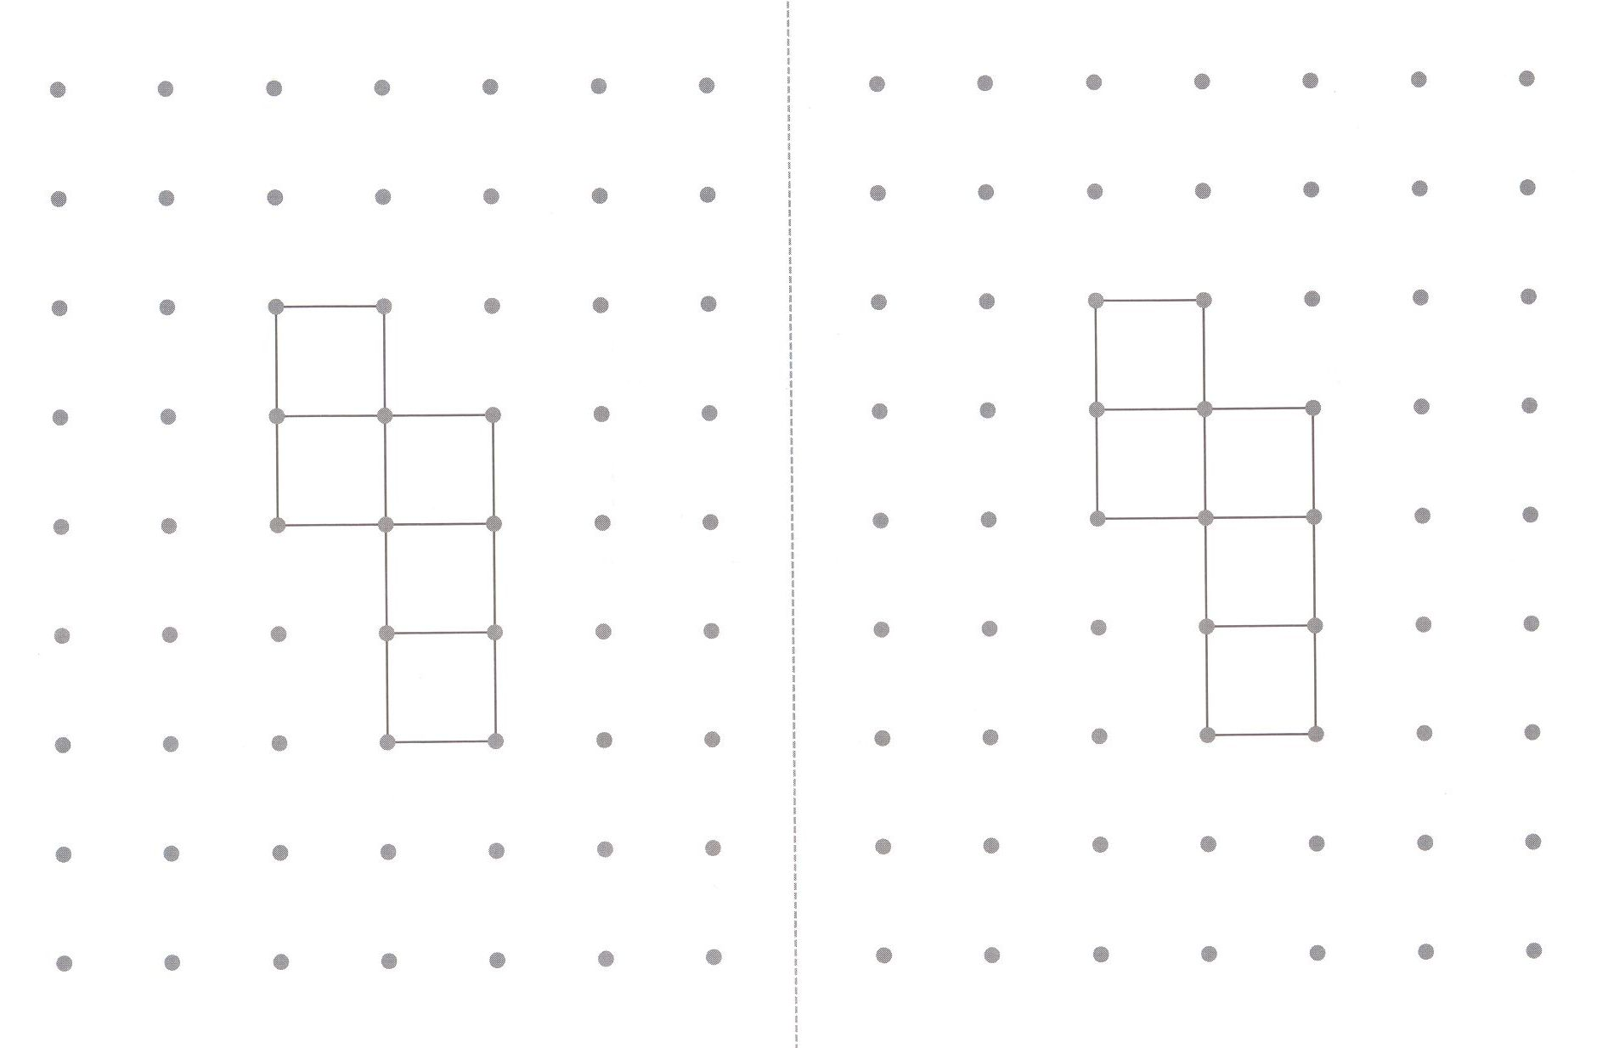

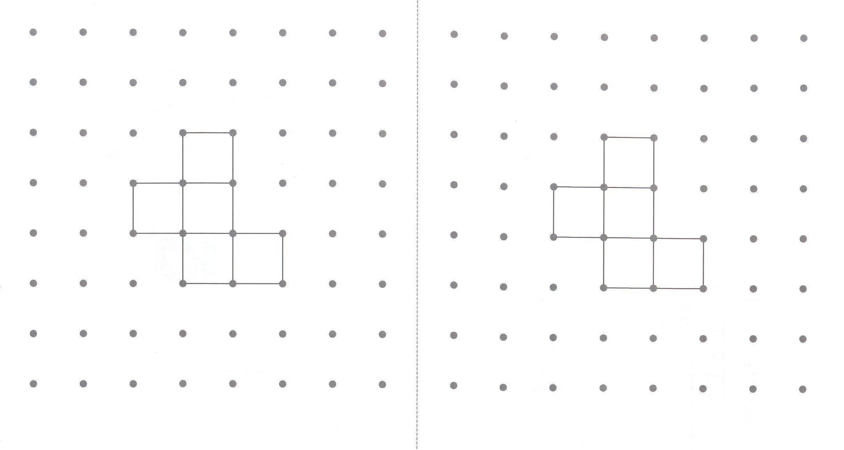

GD42_1
CORRECTION (compléter les patrons d’un cube).

Ergänze diese Netze so, dass sie einen Würfel ergeben, es fehlt jeweils nur eine Seitenfläche.

